第13回クラウドプログラミング演習

18RS602　宇高麻広

○プログラムの概要

Mbaas_update2020を使用した。

初期のSortは数字が大きい順だったが、SortSという小さい順に並べるようなボタンの生成した。ラジオボタンを追加し、文字と数字の切り替えを行えるようなものを作成したいと考えている。

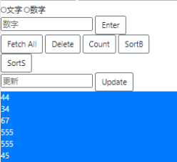

図1：FetchAllで出力した数字

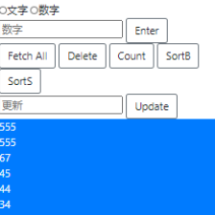

図2：SortBを押した際の出力

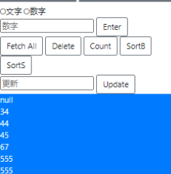

図3：SortSを押した際の出力

はじめはSortをもう一度押した際にSortSを出力する処理にしようとしifを扱い試したもののうまくいかなかった、その為先生に相談したところ難しいと伺いボタンを追加して行った。参考にしたコードはsortDateだ。Orderの部分をfalseに変更するのみだったので、容易にできた。

○改良点

背景の色を少し変え、どちらのSortかわかりやすくしたい。ボタンの色も変更したい。

○感想

今回の演習で、難しいことをやっていることが授業の最後に知って時間をとってしまった。10分ほど考えて分からないものは素直に聞いておくべきだと思った。ラジオボタンを利用するものは、今回作成したものより難しくなると考えているので、先生に早めに相談したい。